APRENDIZAGEM MULTIMODAL: ESTUDO SOBRE PREFERÊNCIAS NO APRENDIZADO DIGITAL EM MATERIAIS DIDÁTICOS
CIAED PAPER: TEMPLATE AND GUIDELINES FOR AUTHORS
Ana Lívia Cazane - Unimar
Ana Paula Silva Ducatti - Unimar
Jaime Junior De Marchi - B42
Karina Nones Tomelin - PUC/PR e B42
Paulo Pardo - Unimar

<analivia.ead@unimar.br>, <anaducatti.ead@unimar.br> , <junior@b42.com.br> , <karina@b42.com.br>, <paulo.pardo@unimar.br>,

Resumo
O estudo explora o impacto do design universal para a aprendizagem e da aprendizagem multimodal em materiais didáticos digitais, avaliando as percepções de 1.661 estudantes de EaD. Foram analisados formatos de aprendizado, dispositivos usados e acessibilidade dos recursos. Os resultados destacam a preferência por vídeos, textos e áudios, reforçando a necessidade de práticas pedagógicas que combinem estímulos sensoriais diversos, promovendo inclusão, autonomia e personalização no aprendizado. O artigo contribui para o desenvolvimento de recursos educacionais mais inclusivos e eficazes.
Palavras-chave: aprendizagem multimodal; design universal para aprendizagem; educação a distância; acessibilidade; materiais didáticos.
Abstract
The study examines the impact of universal design for learning and multimodal learning in digital instructional materials, evaluating the perceptions of 1,661 distance learning students. Learning formats, devices used, and resource accessibility were analyzed. Results highlight preferences for videos, texts, and audio, emphasizing the need for pedagogical practices that combine diverse sensory stimuli, fostering inclusion, autonomy, and personalized learning. The article contributes to the development of more inclusive and effective educational resources.
Keywords: multimodal learning; universal design for learning; distance education; accessibility; instructional materials.

- Introdução

A ideia de que cada indivíduo possui um "estilo de aprendizagem" predominante — como visual, auditivo ou cinestésico — e que ensinar de acordo com essa preferência melhora a aquisição de conhecimento é amplamente difundida na educação. Contudo, estudos recentes demonstram que essa abordagem não possui fundamento científico robusto, sendo considerada um neuromito. De acordo com Martin (2023) e Rato (2023), essa crença simplifica excessivamente o processo de aprendizagem, além de não contribuir efetivamente para o desempenho acadêmico.
Neste sentido, o mais adequado seria utilizarmos o conceito de aprendizagem multimodal, alicerçados nos pilares do design universal para aprendizagem e suas preferências pelo aprender. Esta consideração valoriza a fluência e flexibilidade do aprender, entendendo que o cérebro e as vivências de aprendizagens não são estáticas, mas plásticas e circunstanciais.
Neste artigo, descreveremos os resultados de uma pesquisa aplicada com 1.661 estudantes de graduação de cursos na modalidade a distância de uma universidade do interior do estado de São Paulo, mapeando suas percepções sobre o aprendizado digital, no que tange a experiência com o material didático.

- Metodologia

Esta investigação científica de abordagem qualitativa explora a temática com base na aplicação de um questionário. O estudo foi conduzido com 1.661 estudantes de graduação de cursos a distância em uma universidade do interior do estado de São Paulo. A coleta de dados foi realizada por meio de um questionário estruturado em formato online, contendo perguntas fechadas e abertas para mapear as percepções e preferências de aprendizado digital, com foco em materiais didáticos.
O instrumento avaliou as seguintes dimensões:
- Formatos preferidos de aprendizagem: incluindo vídeos, textos, áudios, recursos interativos e visuais.
- Dispositivos utilizados para estudo: smartphones, computadores ou outros meios.
- Recursos acessíveis e inclusivos nos materiais didáticos: como audiobooks, modo noturno, ampliação de fonte, entre outros.
O objetivo foi proporcionar uma visão aplicada, enfatizando a contribuição real e tangível da aplicação de diferentes modalidades de aprendizado digital para atender às preferências e necessidades dos alunos.

- Aprendizagem multimodal e Design Universal para a aprendizagem

O Design Universal para Aprendizagem (DUA) é um framework pedagógico que busca eliminar barreiras ao aprendizado por meio do planejamento de atividades e materiais acessíveis a todos os alunos, independentemente de suas habilidades, preferências ou contextos. Os princípios do DUA estão alicerçados em oferecer múltiplas formas de aprender, considerando que a informação pode ser apresentada em diferentes formatos como: textos, imagens, vídeos, infográficos etc. para atender necessidades específicas dos estudantes no momento de sua vida.
Neste sentido, o DUA não é apenas uma abordagem inclusiva para alunos com deficiência, mas um modelo que beneficia todos, reconhecendo que a diversidade é a norma, e não a exceção.
No mesmo sentido, quando observamos o conceito de aprendizagem multimodal, tratamos do uso intencional de diferentes modalidades sensoriais (visual, auditiva, tátil e cinestésica) para engajar os alunos e facilitar a compreensão e retenção de informações. A base dessa abordagem está na ideia de que o aprendizado é mais eficaz quando combina diferentes tipos de estímulos e permite ao estudante selecionar como deseja aprender a partir de suas próprias preferências, imprimindo autonomia no processo de aprendizagem.
Assim, o Design Universal para Aprendizagem e a aprendizagem multimodal oferecem caminhos complementares para tornar a educação mais inclusiva, equitativa e eficaz. Mas além de reconhecer e oferecer aos estudantes oportunidades diversas para aprender, torna-se necessário avaliar como os recursos oferecidos são utilizados por eles.

Quando analisamos a acessibilidade digital dos conteúdos, é importante prever as preferências de aprendizagem e oferecer recursos que atendam a diferentes perfis e necessidades. Ao questionar os estudantes sobre a preferência por dispositivos de estudo, apesar de haver uma tendência crescentes do uso de smartphones para a aprendizagem, observa-se que a maioria afirma preferir estudar no computador (Gráfico 1). Um dado que pode indicar que os alunos dedicam um tempo exclusivo para as aulas, já que pressupõe estar em um ambiente fixo e direcionado.

Gráfico 1: Preferência por Dispositivos de Estudo
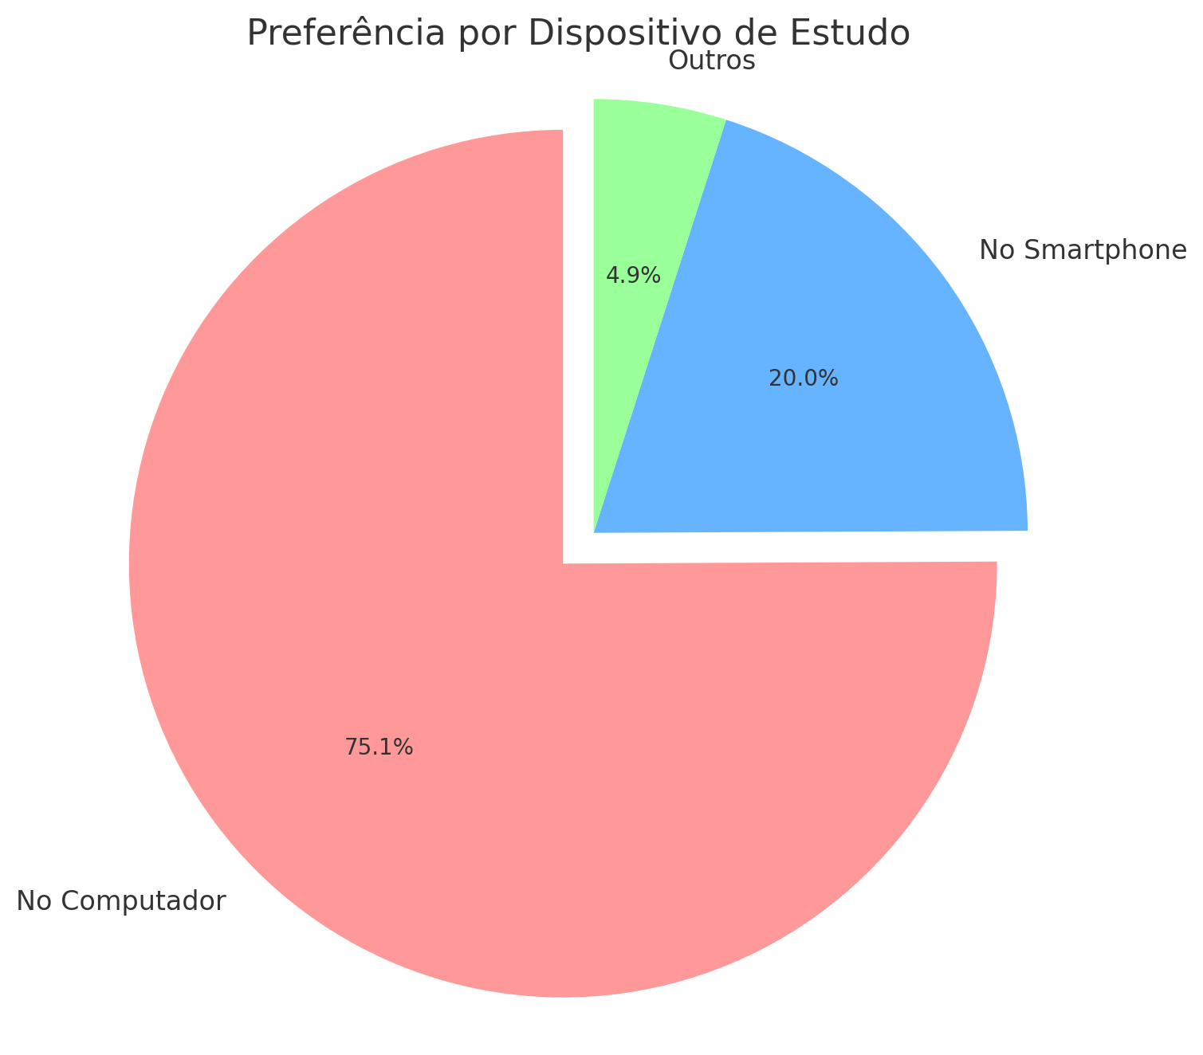
Fonte: Autores (2025)

Ainda sobre a diversidade de objetos e de métodos para a aprendizagem, os estudantes indicam preferências a conteúdos em que possam: assistir (33,6%), ler (25,3%), ouvir (20,1%), interagir (7,9%) e ver (5,9%) (Gráfico 2).
Gráfico 2: Métodos Preferidos de Aprendizagem
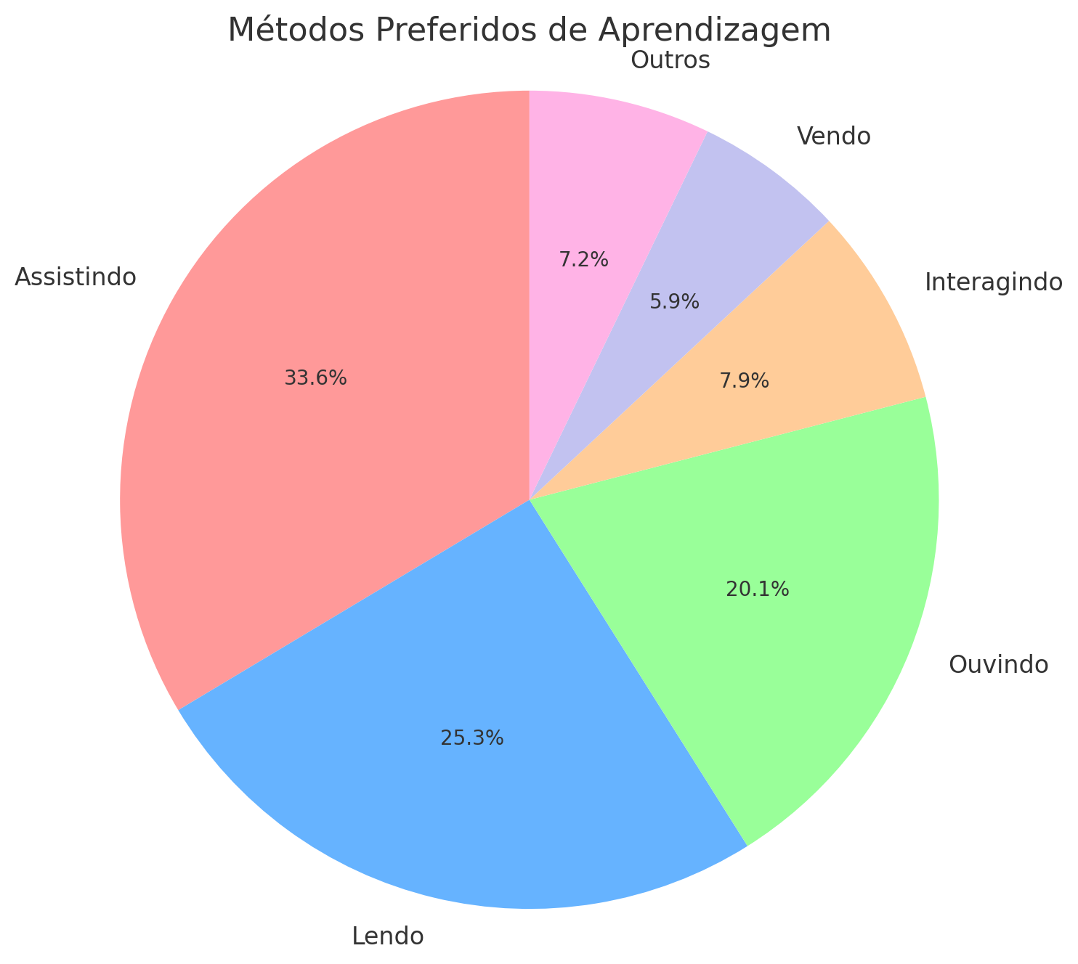
Fonte: Autores (2025)

Assistir é a forma de aprendizagem mais popular, indicando que vídeos ou demonstrações visuais têm um forte apelo entre os aprendizes. O segundo método mais preferido é ler, demonstrando que o texto ainda é um formato significativo para a aquisição de conhecimento, seguindo de ouvir, o que mostra que o áudio, como podcasts ou audiobooks, também tem relevância.

- ODAs - Objetos Digitais de Aprendizagem

Os Objetos Digitais de Aprendizagem (ODAs) oportunizam a multiplicidade de recursos dentro do processo de ensino e aprendizagem. Contudo, a eficácia desses recursos depende diretamente de sua qualidade.
Segundo Braga et al. (2012, p. 3), os Objetos de Aprendizagem (OAs) devem atender a um conjunto de características essenciais para garantir sua eficácia e acessibilidade. Essas características incluem:
- Habilidades didático-pedagógicas: em que o objetivo de aprendizagem deve ser claramente apresentado ao estudante, acompanhado de feedback suficiente para monitorar o progresso no processo de aprendizagem.
- Acessibilidade: reconhecendo que os recursos precisam ser inclusivos, atendendo a diferentes públicos e pessoas com necessidades específicas ou deficiências. Além disso, devem ser acessíveis por meio de diferentes dispositivos e suportar variados tipos e velocidades de conexão, considerando as diversidades regionais e profundas do nosso país.
- Precisão: os objetos digitais precisam cumprir seus objetivos conforme o planejamento inicial, sem desvios que prejudiquem a experiência de aprendizagem ou desviem o estudante do foco.
- Disponibilidade: os recursos devem ser facilmente encontrados, organizados de maneira estruturada, divididos de forma lógica em seções ou subseções.
- Confiabilidade: evitar que os recursos apresentem falhas técnicas ou erros em seu conteúdo pedagógico, garantindo uma experiência segura e consistente. Um exemplo são os gestores de links externos.
- Usabilidade: a utilização dos recursos deve ser simples, seguindo os padrões modernos de usabilidade para proporcionar uma interação fluida e intuitiva.
- Portabilidade: reconhecer que os objetos devem funcionar em diferentes contextos tecnológicos, como diversos tipos de hardware (tablets, celulares, computadores) e sistemas operacionais, sendo responsivos e adaptados.
- Facilidade de instalação: a instalação dos recursos precisa ser simples e rápida, sem barreiras técnicas que dificultem sua adoção.
- Interoperabilidade: quando necessário, os OAs devem ser capazes de exportar dados para outros sistemas, assegurando compatibilidade com diferentes plataformas e formatos.
Quando questionados sobre os recursos presentes no Ebook, eles indicaram o gerador de PDF e o audiobook como os preferidos e mais usados, sugerindo uma forte demanda por acessibilidade e consumo em diferentes formatos.
Foram citados, ainda, outros recursos como o modo noturno e ampliação de fonte, indicando a necessidade de recursos inclusivos para diferentes condições visuais. Ainda sobre a interação com o conteúdo digital, o grifo de texto foi destacado por alguns estudantes (Gráfico 3).
Gráfico 3: Recursos Digitais Preferidos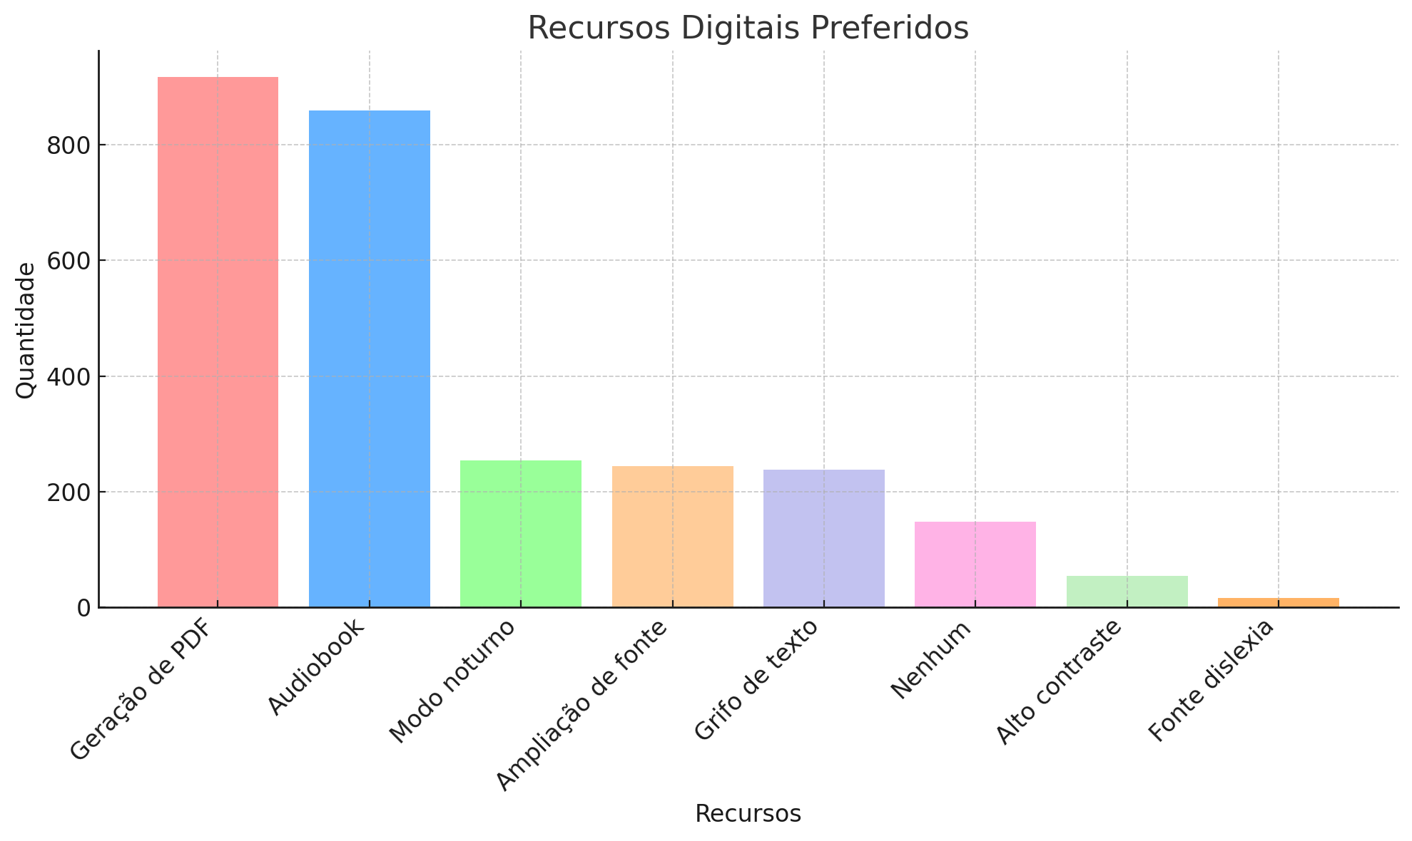
Fonte: Autores (2025)
Quando refletimos sobre a qualidade dos objetos digitais produzidos, o Learning Object Review Instrument (LORI) é amplamente reconhecido como uma das principais ferramentas para avaliação de recursos de Aprendizagem, conforme destacam Medeiros e Schimiguel (2012). O LORI utiliza critérios abrangentes, entre eles: a qualidade do conteúdo, que assegura a veracidade e precisão das informações; o alinhamento com os objetivos de aprendizagem, verificando a coerência entre as atividades e os objetivos propostos; o feedback e adaptação, que avalia a capacidade de personalização e a oferta de retornos relevantes aos usuários; a motivação, relacionada ao engajamento e interesse do usuário; o design de apresentação, que examina a qualidade visual e a organização dos elementos; a usabilidade, que garante a navegação intuitiva e a interação eficiente; a acessibilidade, verificando a adequação para pessoas com deficiências e a compatibilidade com diversos dispositivos e plataformas; a reusabilidade, que analisa a possibilidade de aplicação em diferentes contextos e disciplinas; e a aderência a padrões, assegurando a conformidade com normas internacionais de desenvolvimento.
Para além da qualidade observável, é imprescindível reconhecermos o papel do professor na construção de recursos que atendam objetivos e desenvolvam competências. Neste sentido, quando olhamos para a produção autoral dos professores, há que se considerar as novas competências dos professores na produção de objetos digitais.
No quadro a seguir, observamos diferentes abordagens a partir da visão de um professor-autor e um professor conteudista, como reflexo na qualidade da produção destes materiais.

Quadro 1: Abordagens do Professor-autor e do Professor conteudista
Professor-autor | Professor conteudista
Foca na experiência: reflete sobre como o conteúdo poderia ser transformado em um objeto interativo ou posto de forma a se tornar mais compreensível e atraente ao estudante. | Foca no conteúdo: está preocupado na quantidade de texto, conteúdo que precisa ser exposto, cumprido e entregue, sem considerar o formato ou a acessibilidade da escrita.
Cria: a criatividade é mobilizada para criar algo novo, conectando conteúdos com outras referências e práticas da vivência do estudante. | Copia: há uma mistura de repertórios. Não há nada novo, somente uma junção de teorias e conceitos expostos ao estudante.
Intencionalidade pedagógica: a preocupação é com a experiência multimodal. Identificar como um conhecimento pode se tornar um elemento digital atraente e interativo, considerando diferentes preferências de aprendizagem. | Intencionalidade cronológica: a preocupação é o cumprimento de uma carga horária, de uma quantidade de laudas ou horas de vídeo como sinônimo de aprendizagem.
Dialógico e empático: o conhecimento é exposto de forma conectiva, afetiva, atraente, potencialmente engajadora a partir de um storytelling intencional e motivador. | Indiferente e impessoal: a escrita ou a produção audiovisual é distante, indiferente e fria, gerando pouca conexão com o estudante.
Fonte: Tomelin (2024).
Dito de outra forma, o professor-autor é aquele que tem autonomia autoral, que utilizará das suas vivências e conhecimento do conteúdo para organizar a melhor experiência de aprendizagem para os estudantes. O foco não é no conteúdo em si, mas no design da aprendizagem, na mobilização de referenciais práticos, na curadoria detalhada e na escolha de elementos interativos. O professor-autor, além de utilizar exemplos práticos para ilustrar a aula, abusará de narrativas que aproximam a sua linguagem com a realidade dos estudantes, sem deixar de introduzir conceitos técnicos nem perder o rigor científico.

5. Considerações Finais
Ao refletir sobre a sociedade atual, nos deparamos com uma cultura digital. Nesta conjuntura, a educação a distância (EaD) vem sendo utilizada maciçamente em todos os segmentos de ensino, bem como no meio corporativo no contexto da aprendizagem organizacional. Nesse cenário, a EaD tem se consolidado como um meio para a evolução e a democratização do ensino, permitindo que o conhecimento alcance os lugares mais remotos da sociedade, transformando potencialmente esse modelo educativo. Por meio da aplicação de tecnologias multimídias, ela proporciona um ensino mais interativo, flexível e acessível (Cazane et al., 2024).
Os resultados obtidos neste estudo indicam que a aprendizagem multimodal, integrada a um design universal para a aprendizagem, atende às demandas de acessibilidade e diversidade, promovendo autonomia e personalização do aprendizado. As preferências dos estudantes por formatos como vídeos, textos e áudios reforçam a necessidade de adotar práticas pedagógicas que combinem diferentes estímulos sensoriais para maximizar o engajamento e a eficácia.
Assim, este artigo atinge o objetivo proposto de compreender as preferências no aprendizado digital em materiais didáticos, oferecendo elementos importantes para o desenvolvimento de recursos mais inclusivos e eficientes. As conclusões apontam para a importância de considerar a diversidade de contextos, dispositivos e recursos, reforçando o papel fundamental da EaD na democratização do ensino e no fortalecimento da educação inclusiva.

Referências:
BRAGA, J. C. et al. Desafios para o Desenvolvimento de Objetos de Aprendizagem Reutilizáveis e de Qualidade. Anais… I WorkShop de Desafios da Computação Aplicada à Educação. Curitiba, 2012.

CAZANE, A. L. et al. A curricularização da extensão por meio da metodologia de projetos como propulsora de desenvolvimento regional: uma aplicação na EAD. Revista Brasileira De Aprendizagem Aberta E a Distância, 23(Especial), 2024. Disponível em: https://doi.org/10.17143/rbaad.v23iEspecial.712. Acesso em: 15 jan. 2024.

MARTIN, H. R. Como Aprendemos?Uma Abordagem Científica da Aprendizagem e do Ensino. Porto Alegre: Penso, 2023.

MEDEIROS, M. de O.; SCHIMIGUEL, J. Uma Abordagem Para Avaliação de Jogos Educativos: Ênfase no Ensino Fundamental. In: SIMPÓSIO BRASILEIRO DE INFORMÁTICA NA EDUCAÇÃO, 23., 2012. Rio de Janeiro: Anais... 2012.

RATO, J. Mente, Cérebro e Educação. Rio de Janeiro: Fundação Francisco Manuel dos Santos, 2023.

TOMELIN, K. N. Docência no Divã. Maringá: B42, 2024.

